Чем полезно детское экспериментирование в детском саду?

«Самое лучшее открытие –то, которое ребенок делает сам!»
Известно, что ни одну воспитательную или образовательную задачу нельзя успешно решить без плодотворного контакта с семьей и полного взаимопонимания между родителями и педагогом.Наш опыт показал, что экспериментальная деятельность вовлекает, «притягивает» к себе не только дошкольников, но и их родителей. Дошкольники-прирожденные исследователи. И тому подтверждение –их любознательность, постоянное стремление к эксперименту желание самостоятельно находить решения в проблемной ситуации. Каждая минута общения с ребенком обогащает его, формирует его личность. Само слово «эксперимент» уже вызывает интерес. С такой целью мы провели родительское собрание, одной из задач которой была: Привлечь внимание и заинтересовать родителей развитии познавательно-исследовательской деятельности у дошкольников; Познакомить с опытами, играми –экспериментами проводимые дома и в саду. Для родителей создали картотеку элементарных опытов и экспериментов, которые можно провести дома. Например, «Цветные льдинки» (лед можно увидеть не только зимой, но и в любое другое время года, если воду заморозить в холодильнике).
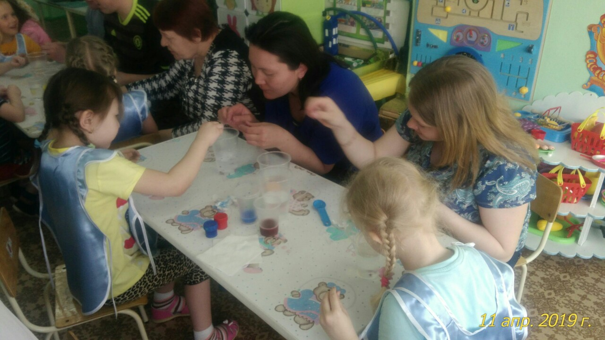

Результатом работы собрания послужили интересные рассказы детей и родителей о том, как они вместе изготавливали дома мыло, бумагу, выращивали кристаллы, окрашивали ткань, изготавливали цветные льдинки
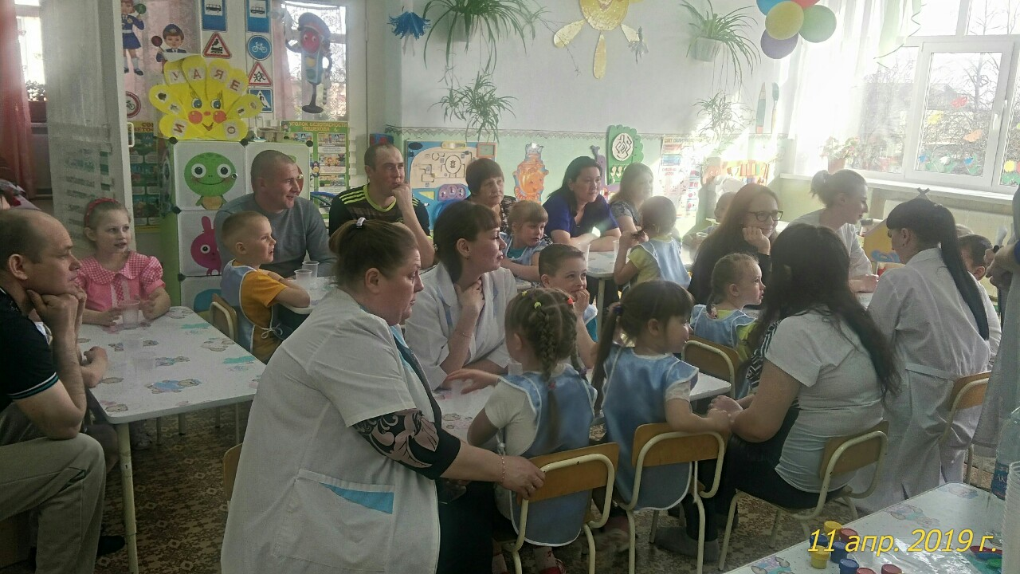

Педагоги привлекают родителей к созданию познавательно-развивающей среды в группе. Родители помогают в оборудовании уголков экспериментирования, пополнении необходимыми материалами (шишки, стаканчики, веточки т.д), способствуют удовлетворению познавательных интересов экспериментированием в домашних условиях.
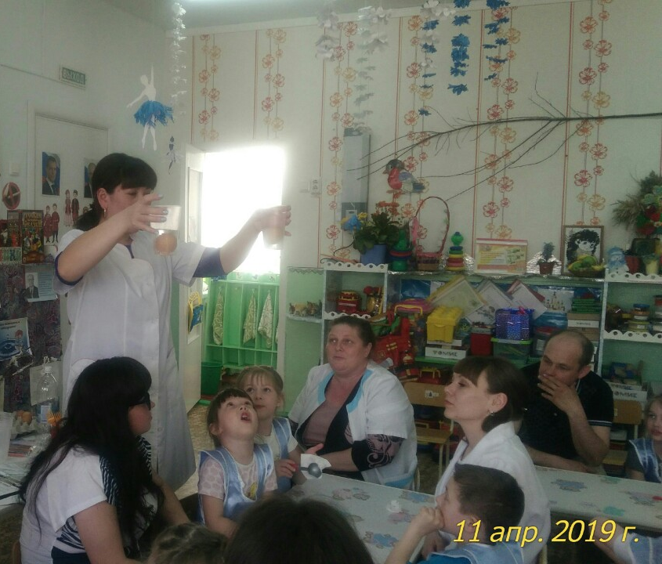

Детские годы самые важные и как они пройдут, зависит от родителей и от нас, педагогов. Очень важно раскрыть вовремя перед родителями стороны развития каждого ребёнка и порекомендовать соответствующие приёмы воспитания.
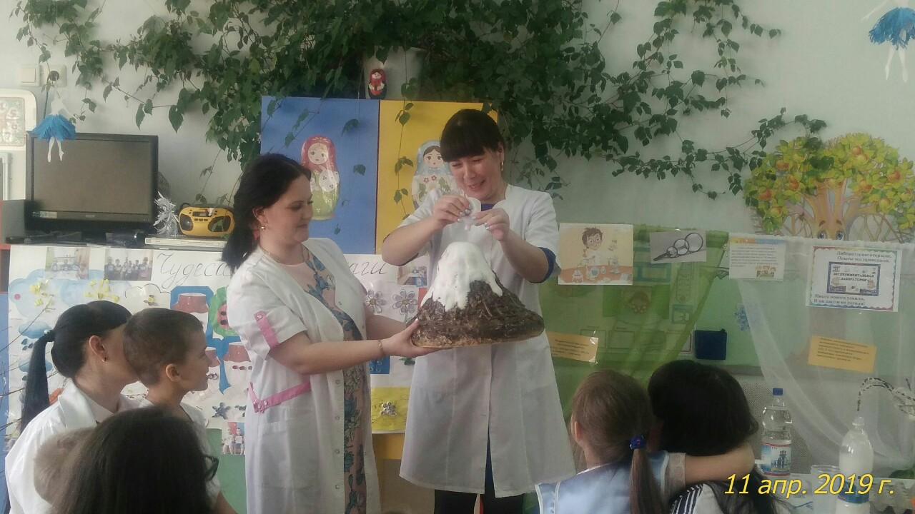
Анализируя всё вышесказанное можно сделать вывод, о том, что специально организованная исследовательская деятельность позволяет нашим воспитанникам самим добывать информацию об изучаемых объектах или явлениях, а нам сделать процесс обучения максимально эффективным и более полно удовлетворяющим естественную любознательность дошкольников, развивая их познавательную активность.
В заключение хочется процитировать слова К. Е. Тимирязева: «Люди, научившиеся… наблюдениям и опытам, приобретают способность сами ставить вопросы и получать на них фактические ответы на более высоком умственном и нравственном уровне в сравнении с теми, кто такой школы не прошел».
